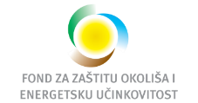
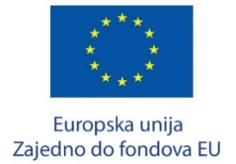
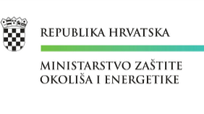
U petak, 25. listopada 2019. godine u 18:00 sati u Knjižnici za mlade, održati će se treća tematska javna tribina za građane u okviru projekta 'Pametno odloži, #Bolji Karlovac složi' (www.pametnoodlozi.eu) . Tema tribine biti će odvojeno prikupljanje otpada. Gost predavač, koji će ujedno i održati prezentaciju na temu odvojenog prikupljanja otpada biti će Marko Košak, mag.educ.geo. koji dolazi iz Zelene Akcije gdje je voditelj programa pametnog Gospodarenja otpadom.
Građani će imati prilike čuti o koristima odvojenog prikupljanja otpada, održivog razvoja i pametnog gospodarenja otpadom. Također, razgovarati će se o tome gdje koji otpad bacati te će građani imati priliku pitati sve što ih zanima vezano uz navedenu temu.

